Инструкция по заправке картриджа Kyocera tk-140
- 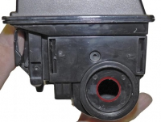

Шаг: 1
Просверлите отверстие в картридже. Не пытайтесь снять пробку – она приварена. Отчистите остатки старого тонера.
- 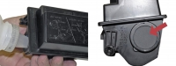

Шаг: 2
Заправьте картридж Kyocera tk-140.
- 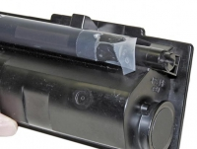

Шаг: 3
Заправка картриджа окончена.
- 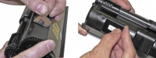

Шаг: 4
Установите новый чип для картриджа Kyocera tk-140.

